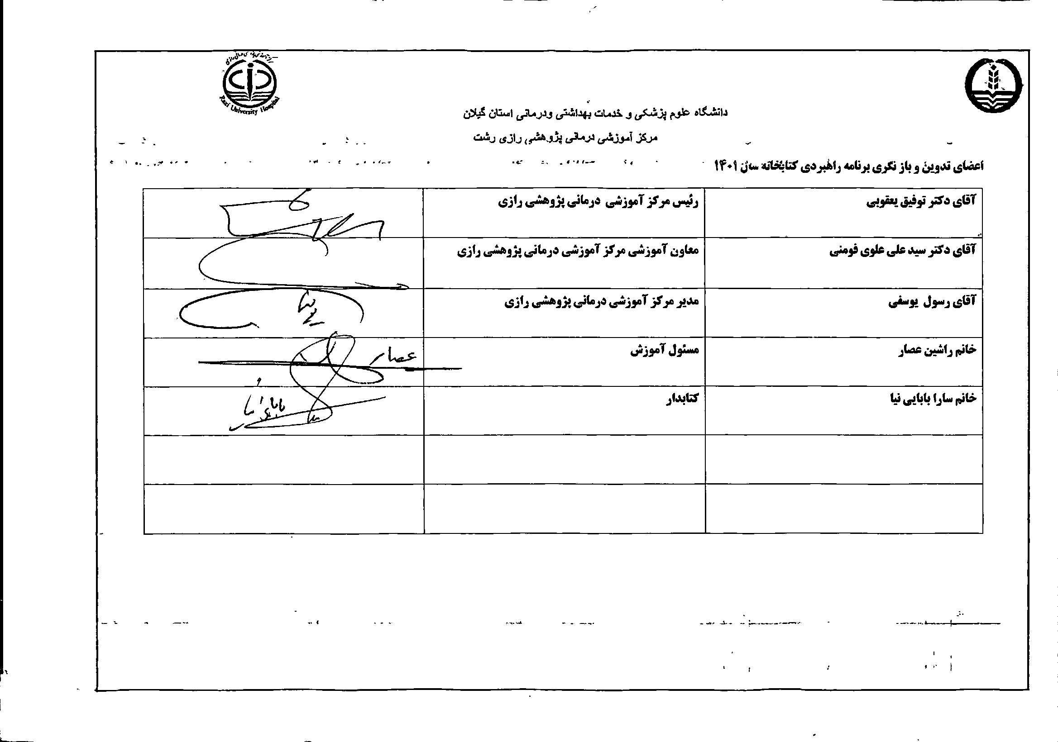

بیانیه رسالت کتابخانه بیمارستان رازی

کتابخانه بیمارستان رازی مطابق با رسالت سازمان مادر مأموریت دارد تا نسبت به فراهم سازی خدمات کتابخانه و اطلاع رسانی پزشکی برای مراجعه کنندگان اقدام نماید. خدمات کتابخانه و اطلاع رسانی بایدبه طور مؤثر و کارآمد نیازهای اطلاعاتی کاربران خود را پاسخگو باشد. این خدمات زمینه و تمهیدات لازم برای تهیه، ذخیره و اشاعه اطلاعات علمی موردنیاز کاربران را فراهم می آورد تا بدین وسیله موجبات ارتقاء سطح مراقبت از بیمار و سلامت جامعه فراهم گردد.

بیانیه اهداف و برنامه های کتابخانه بیمارستان

اهداف کلی

تأمین ارتقای کیفیت و توسعه خدمات آموزشی، پژوهشی و درمانی بیمارستان از طریق تامین نیازهای اطلاعاتی کادر درمانی، دانشجویان، وسایر کاربران

اهداف اختصاصی

ارتقاء کمی وکیفی خدمات کتابخانه بیمارستان و اطلاع رسانی پزشکی در بخشهای مختلف بیمارستان

وجین دوره ای و بروز نمودن کتابهای موجود در کتابخانه بیمارستان

برگزاری کارگاه های آموزشی به منظور استفاده بهینه اعضاء محترم هیئت علمی،دستیاران و دانشجویان از منابع مطالعاتی موجود در کتابخانه دیجیتال

گسترش ارتباط بین همکاران کتابخانه های بیمارستانی جهت استفاده از تجربیات یکدیگر

**بیانیه چشم ا نداز کتابخانه بیمارستان رازی**

کتابخانه بیمارستان رازی وابسته به دانشگاه علوم پزشکی گیلان در نظر دارد با استاندارد سازی امکانات وخدمات خود ضمن تعالی سازمانی با ایجاد بستری مناسب برای کاربران ومراجعه کنندگان محترم وجلب رضایت آنان در مسیر توسعه پایدار در ارائه خدمات ارزنده کتابخانه ای در شناسایی و تامین کلیه نیازهای اطلاعاتی مراجعه کنندگان به کتابخانه قرار گیرد.

**بیانیه ارزش ها:**

کتابخانه بیمارستان رازی ارزش های زیر را با ارائه خدمات خود با جدیت دنبال میکند.

حفظ ارزش های والای انسانی در ارائه خدمات کتابخانه ای به کاربران و تکریم کلیه مراجعه کنندگان به کتابخانه

صرفه جویی در وقت کاربران و در اختیار قراردادن بهترین خدمات با توجه به امکانات و توانمندی کتابخانه

رعایت آداب و اخلاق حرفه ای کتابداری درارائه خدمت به کاربران وعدم تمایز و تبعیض در ارائه خدمات در چار چوب قوانین مشخص

تلاش در جهت ارتقای مهارت تخصص وخلاقیت کارکنان کتابخانه به منظور ارائه خدمات درشأن مراجعه کنندگان

بکار گیری فناوری نوین اطلاعاتی و ارتباطی به منظور ارائه خدمت هر چه بیشتر به مراجعه کنندگان

ارائه برنامه عملیاتی در جهت نیل به اهداف آموزشی و پژوهشی با توجه به ماموریت کتابخانه

**تحلیل عوامل داخلی و خارجی:**

**نقاط قوت : ( Stengths)**

دارا بودن نیروی کارشناسی کتابداری و اطلاع رسانی

در اختیار داشتن نرم افزار کتابخانه ای مناسب

اداره مخزن کتابخانه به شکل سیستم باز

وجود آیین نامه نحوه استفاده از خدمات کتابخانه

وجود منابع تخصصی لاتین وفارسی چاپی و الکترونیک مرتبط با رشته های موجود در بیمارستان

دسترسی سریع و آسان به کتابخانه دیجیتال

دسترسی به کتابخانه گیگالیب برای اساتید و دستیاران محترم

دانلود کتب ومقالات لاتین مورد تقاضای کاربران توسط کتابدار از سامانه گیکالیب و دیجیتال سازی توسط کتابدار در نرم افزار پیام مشرق

**نقاط ضعف :(Weaknesses)**

فضای فیزیکی غیر استاندارد و ناکافی کتابخانه

کمبود نیروی انسانی متخصص

عدم وجود سیستم های به روز الکترونیکی

**فرصت ها : (opportunities)**

دیدگاه مثبت ریاست محترم دانشگاه و بیمارستان ومدیریت محترم بیمارستان و حمایت از کتابخانه جهت اعتلا و ارتقای آن

وجود امکانات نرم افزاری و سخت افزاری برای ارتقای کتابخانه

رشد علمی ومتوازن دانش کتابداری واطلاع رسانی همگام با انتظارات کاربران از خدمات کتابخانه ای

امکان دسترسی به اینترنت و کامپیوتر برای کاربران

فرا گیر شدن استفاده از شبکه های اطلاعاتی و حرکت به سمت جامعه اطلاعاتی

به روز رسانی منابع مورد نیاز کتابخانه

همکاری خوب واحد ITبیمارستان با کتابخانه

**تهدیدها: (Threats)**

نامطلوب بودن سرانه مطالعه

بحرا ن قیمت و بحران اجازه دسترسی به منابع اطلاعاتی و قطع شدن مستمر منابع و پایگاههای اطلاعاتی کشور

اعمال تحریم شدید کشور و بالارفتن بی سابقه قیمت ارز و دلار

بودجه رو به کاهش کتابخانه ها و مراکز اطلاع رسانی

رشد شبکه های اجتماعی مجازی و صرف وقت کاربران در این زمینه

**محور های برنامه استراتژیک کتابخانه:**

بروز رسانی منابع اطلاعاتی

بروز رسانی منابع تجهیزاتی و فیزیکی

**اهداف بلند مدت :**

بکارگیری فناوری های نوین اطلاعاتی در ارائه خدمات کتابخانه ای

گسترش ارتباط وهمکاری بین کتابخانه ای به منظور تامین منابع و اطلاعات مورد نیاز

ایجاد امکانات سخت افزاری و نرم افزاری برای دسترسی به منابع اطلاعاتی کتاخانه

توسعه مستمر دسترسی به پایگاههای اطلاعاتی و مجموعه های دیجیتالی وکتب الکترونیکی

ایجاد زیر ساخت های لازم برای دسترسی به طیف وسیعی از منابع کتابخانه ای

افزایش نیروی انسانی متخصص و ماهر در حوزه کتابداری و اطلاع رسانی پزشکی

ایجاد دوره های باز آموزی مستمر وارتقای سطح مهارت کارکنان کتابخانه

تشویق کاربران برای مراجعه مجدد به کتابخانه و ایجاد محیط جذاب و دوستانه، علاقمندی مراجعان به کتابخانه

بهبود وتوسعه فضا و امکانات کتابخانه و انطباق واحد با استاندارد های کتابخانه های بیمارستانی

**اهداف کوتاه مدت:**

تامین منابع علمی مرتبط با رشته های تخصصی در بیمارستان بر مبنای شناسایی نیاز اطلاعاتی اساتید،دستیاران،دانشجویان و پرستاران و کارکنان بیمارستان

تهیه راهنماهاو برو شورها به صورت چاپی و الکترونیکی به منظور آگاهی کاربران از منابع وخدمات کتابخانه

گسترش خدمات وب سایت کتابخانه

بروز رسانی پرتال کتابخانه بیمارستان

تهیه امکانات مورد نیاز و ایجاد فضای مناسب برای مطالعه وتحقیق کاربران

وجین دورهای کتاب وروز امد نمودن منابع موجود در کتابخانه

تفکیک بخش های مختلف کتابخانه از یکدیگر و اختصا ص فضای لازم به هر بخش

بهره گیری از شیوه های مختلف در جهت شناساندن امکانات و خدمات کتابخانه به استفاده کنندگان

فهرست نویسی وسازماندهی وچینش موثر مجموعه کتابخانه به منظور افزایش سهولت دسترسی به منابع موجود.

تدوین و ابلاغ مسئولیت های حرفه ای و حقوقی مطابق استاندارد

شناخت نیازهای آموزشی جامعه کتابخانه با توجه به رشته‌ها ومقاطع تحصیلی

گزینش و تهیه امکانات مورد نیاز جهت مطالعه و پژوهش

راهنمایی و آموزش مراجعین در بازیابی اطلاعات وبهره گیری هرچه بهتر از منابع

برقراری ارتباط با کتابخانه مرکزی و سایر مراکز اطلاع رسانی به منظور هماهنگی در امور فنی و دستیابی به منابع جدید

خط مشی و مطابق استانداردفرایندهای کتابخانه

|  |
| --- |
| نوع سند :روش اجرایی |
| عنوان:فرایند مجموعه سازی منابع چاپی |

شرح فعالیت

|  |  |
| --- | --- |
| فعالیت | مسئول انجام |
| ارائه فهرستی ازکتاب های مرجع طبق سر فصل های ارائه شده از طرف وزارتخانه برای دانشجویان (دکترای حرفه ای ، دکترای تخصصی ،دکترای فوق تخصصی ) این مرکز توسط کتابدار | کتابدار |
| در اختیار گذاشتن منابع کتابشناسی و کاتالوگ که توسط ناشرین ارسال می شود به مدیران گروههای آموزشی تخصصی و فوق تخصصی این مرکز | مدیران گروههای آموزشی بیمارستان رازی کتابدار |
| کنترل وبررسی فهرست پیشنهادی با منابع موجود در کتابخانه شامل عناوین تکراری و غیر تکراری | کتابدار |
| تهیه وکنترل لیست نهایی کتابهای درخواستی | کتابدار |
| ارسال و اقدام سفارش به کتابخانه مرکزی نمایشگاه بین المللی کتاب تهران یا در مواقعی از ناشرین محترم | کتابدار بیمارستان و مسئول سفارشات کتابخانه مرکزی |
| پیگیری جهت تحویل کتب درخواستی | کتابدار |
| تحویل کتب درخواستی | کتابدار |
| ثبت وآماده سازی ، فهرست نویسی و قرار دادن کتابها ی خریداری در قفسه ها | کتابدار |

خط مشی و مطابق استانداردفرایندهای کتابخانه

|  |
| --- |
| نوع سند :روش اجرایی |
| **عنوان:فرایند وجین کتابها** |

شرح فعالیت

|  |  |
| --- | --- |
| فعالیت | مسئول انجام |
| مراجعه به قفسه و انجام وجین | کتابدار |
| جداسازی کتب وجینی | کتابدار |
| تهیه لیست کتابهای وجینی | کتابدار |
| ثبت کتب وجینی در نرم افزار جامع ثنا کتابخانه و دفتر ثبت | کتابدار |
| کسب مجوز ازریاست بیمارستان، معاونت تحقیقات وفناوری و کتابخانه مرکزی | کتابدار |
| خروج کتابهای وجینی و ارسال به کتابخانه مرکزی | کتابدار |

خط مشی و مطابق استانداردفرایندهای کتابخانه

|  |
| --- |
| نوع سند :روش اجرایی |
| عنوان:فرایند سازماندهی و تنظیم منابع چاپی |

شرح فعالیت

|  |  |
| --- | --- |
| فعالیت | مسئول انجام |
| ثبت کتاب در دفتر ثبت | کتابدار |
| کنترل کتاب در نرم افزارجامع کتابخانه ثنا | کتابدار |
| ورود اطلاعات کتابشناسی براساس فهرست نویسی NLM | کتابدار |
| افزودن شماره ثبت در صورت موجود بودن کتاب در نرم افزار کتابخانه ثنا | کتابدار |
| جاپ بارکد و برچسب عطف کتاب (آماده سازی) | کتابدار |
| افزودن شماره ثبت و ذخیره در نرم افزار | کتابدار |
| انتقال به مخزن و چیدمان براساس رده و موضوع | کتابدار |

خط مشی و مطابق استانداردفرایندهای کتابخانه

|  |
| --- |
| نوع سند :روش اجرایی |
| عنوان:فرایند عضویت دانشجویان، اساتید و کارکنان در کتابخانه |

شرح فعالیت

|  |  |
| --- | --- |
| افراد مجاز به استفاده از كتابخانه شامل هیات علمی، دانشجويان (فوق تخصصي-تخصصي-ارشد)، دانشجويان(دكتراي حرفه اي -كارشناسي-كارداني)،كارمندان دانشگاه | کتابدار |
| تعداد روز تعداد كتاب اعضاي كتابخانه  85 7 هيات علمي  103 5 دانشجويان (فوق تخصصي-تخصصي-)  180 3 دانشجويان(دكتراي حرفه اي –كارشناسي ارشد - کارشناسی-كارداني)  992 2 کارکنان این مرکز | کتابدار |
| مراجعه به نر افزار کتابخانه و تکمیل فرم ثبت نام به صورت آنلاین الحاق عکس | افراد مجاز به عضویت کتابخانه |
| مراجعه به کتابخانه وگرفتن فرم ثبت نام از کتابدار جهت تکمیل فرم ثبت نام و ارائه عکس | افراد مجاز به عضویت کتابخانه |

**ذینفعان :**

اعضای هیئت علمی

اساتید

دستیاران

دانشجویان

پرستاران و کارکنان بیمارستان

مدرسین حق التدریس رشته های پیراپزشکی

**برنامه عملیاتی راهبردی کتابخانه مرکز آموزشی درمانی بیمارستان رازی**

شماره سند:NM/QM/QP/WI/1

شماره باز نگری:

تاریخ ابلاغ:1401/1/16

|  |  |  |  |  |  |  |
| --- | --- | --- | --- | --- | --- | --- |
| **هدف کلی:**  تأمین ارتقای کیفیت و توسعه خدمات آموزشی ،پژوهشی مرکز ،آموزشی درمانی بیمارستان رازی | | | | | | |
| **هدف اختصاصی : بهبود کمی و کیفی خدمات و فعالیت ها جهت دسترسی جامعه استفاده کننده** | | | | | | |
| **استراتژی:تهیه و بروز رسانی منابع اطلاعاتی** | | | | | | |
| **شاخص برنامه : تجهیز کتابخانه** | | | | | | |
| نام فعالیت | شاخص دستیابی | مسئول اجرا | تاریخ شروع و پایان | بر آورد هزینه | روش پایش | گزارش پیشرفت و علل عدم تحقق فعالیت |
| خریداری کتب جدید و مرجع | به روز بودن منابع کتابخانه | معاون تحقیقات و فن آوری | 01/01/1401  30/06/1401 | مشاهده | 74239000ریال | 4 عنوان و 13 نسخه کتاب لاتین و  5 عنوان و 24 نسخه کتاب فارسی توسط کتابخانه مرکزی خریداری شد و 4 نسخه کتاب لاتین به کتابخانه اهداء شد |
| وجین کتب | ایجاد فضای مناسب وکافی برای منابع موجود وجدید و همچنین دسترسی آسان به منابع | مسئول کتابخانه | 01/01/1401  30/06/1401 | مشاهده -مستند |  | تعداد 15 نسخه کتاب لاتین و تعداد 20 نسخه کتب فارسی وجین شد |
| خرید و افزایش کتب لاتین الکترونیک | دسترسی سریع به منابع غیر چاپی مورد نظر | معاون تحقیقات و فن آوری | 01/01/1401  30/06/1401 | مشاهده -مستند |  | 14 عنوان کتاب لانین الکترونیکی از کتابخانه گیگالیب دانلود شد وتعدادکتاب الکترونیکی لاتین این مرکز به 62 عنوان رسید |
| بروز رسانی وب سایت کتابخانه | به روز بودن اطلاعات وب سایت | مسول پورتال بیمارستان  مسول کتابخانه | دوره ای |  | بررسی مستمر وب سایت | انجام به روزرسانی |

شماره سند:NM/QM/QP/WI/2

شماره باز نگری:

تاریخ ابلاغ:1401/1/16

**برنامه عملیاتی راهبردی کتابخانه مرکز آموزشی درمانی بیمارستان رازی**

|  |  |  |  |  |  |  |
| --- | --- | --- | --- | --- | --- | --- |
| **هدف کلی:**  تأمین ارتقای کیفیت و توسعه خدمات آموزشی ،پژوهشی مرکز ،آموزشی درمانی بیمارستان رازی | | | | | | |
| **هدف اختصاصی : بهبود کمی و کیفی خدمات و فعالیت ها جهت دسترسی جامعه استفاده کننده** | | | | | | |
| **استراتژی:تهیه و بروز رسانی منابع اطلاعاتی** | | | | | | |
| **شاخص برنامه : تجهیز کتابخانه** | | | | | | |
| نام فعالیت | شاخص دستیابی | مسئول اجرا | تاریخ شروع و پایان | بر آورد هزینه | روش پایش | گزارش پیشرفت و علل عدم تحقق فعالیت |
| خرید دوربین مدار بسته برای کتابخانه | جلوگیری از گم شدن کتاب ها  ایجاد آرامش در فضای کتابخانه | ریاست بیمارستان و حراست بیمارستان | 2/6/1401 |  |  | دوربین مدار بسته در سالن و مخزن نصب شده |
|  |  |  |  |  |  |  |
|  |  |  |  |  |  |  |
|  |  |  |  |  |  |  |
|  |  |  |  |  |  |  |
|  |  |  |  |  |  |  |

|  |  |  |  |  |  |  |  |  |  |  |  |  |  |  |  |  |  |  |  |  |  |
| --- | --- | --- | --- | --- | --- | --- | --- | --- | --- | --- | --- | --- | --- | --- | --- | --- | --- | --- | --- | --- | --- |
| شرح فعالیت | | مسئول اجرا | | زمان اجرا | پیش بینی هزینه | | فروردین | اردیبهشت | | خرداد | تیر | مرداد | | شهریور | مهر | آبان | آذر | دی | بهمن | اسفند | |
| خریداری کتب جدید و مرجع | | معاون تحقیقات و فن آوری | | 8/5/1401 |  | |  |  | |  |  | * | |  |  |  |  |  |  |  | |
| وجین کتب | | مسئول کتابخانه | | 15/6/140 |  | |  |  | |  |  |  | | * |  |  |  |  |  |  | |
| خرید و افزایش کتب لاتین الکترونیکی | | معاون تحقیقات و فن آوری | | 1/2/1401 |  | | * |  | | * |  | * | |  |  |  |  |  |  |  | |
| دسترسی VPN به کلیه دستیاران | | مسئول IT دانشگاه | | 15/6/1401 |  | |  |  | | * |  | * | |  |  |  |  |  |  |  | |
| خرید دوربین مدار بسته برای کتابخانه | | حراست بیمارستان | | 2/6/1401 |  | |  |  | |  |  | * | |  |  |  |  |  |  |  | |
|  | |  | |  |  | |  |  | |  |  |  | |  |  |  |  |  |  |  | |
|  | |  | |  |  | |  |  | |  |  |  | |  |  |  |  |  |  |  | |
|  | |  | |  |  | |  |  | |  |  |  | |  |  |  |  |  |  |  | |
|  | |  | |  |  | |  |  | |  |  |  | |  |  |  |  |  |  |  | |
| **شاخص** | | | | | | | | | | | | | | | | | | | | | |
| ماه | | میانگین سه ماهه | | هدف اصلی | | | درصد تحقق شاخص | | | درصد رشد | | | | تفسیر | | | | | | | |
| سه ماهه اول | | 50% | | 70% | | | 80% | | |  | | | | 80%در سه ماهه اول محقق گردید | | | | | | | |
| سه ماهه دوم | | 30% | | 50% | | | 80% | | |  | | | | 80% در سه ماهه دوم محقق گردید | | | | | | | |
| سه ماهه سوم | | %40 | | 50% | | | %90 | | |  | | | | 90% در سه ماهه سوم محقق گردید | | | | | | | |
| سه ماهه چهارم | | %50 | | %50 | | | %100 | | |  | | | | 100% در سه ماهه چهارم محقق گردید | | | | | | | |